МІНІСТЕРСТВО ОСВІТИ І НАУКИ УКРАЇНИ
НАЦІОНАЛЬНИЙ ЛІСОТЕХНІЧНИЙ УНІВЕРСИТЕТ УКРАЇНИ
Кафедра інженерії та програмування

Лабораторна робота № 1
з навчальної дисципліни

“Алгоритмізація та програмування”

на тему: «Знайомство з інтегрованим середовищем розробки програм
Microsoft Visual Studio та побудова блок-схем алгоритмів»

Виконав Фурдин П. Б.

Мета: Отримання початкові навички робота з середовищем розробки Visual Studio та ознайомлення з правилами побудови блок-схем алгоритмів в Draw.IO

Часина 1
Створив чистого проекту в Visual Studio та через панель додав новий файлу “main.cpp”.
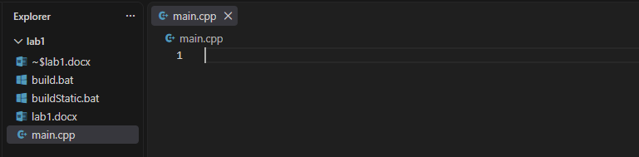
Написав код за прикладом для виведення “Hello, World!”
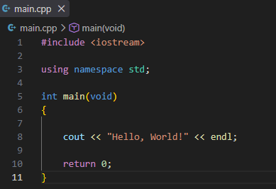
Компілював та запустив
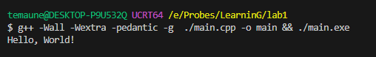
Частина 2
- Алгоритм — це впорядкований набір чітких інструкцій для виконавця, які визначають послідовність дій для досягнення результату чи розв'язання задачі за скінченну кількість кроків
- Способи подання алгоритмів: словесний, графічний, програмним кодом.
- Блок-схема — це графічне представлення алгоритму або процесу, де окремі кроки чи дії зображені у вигляді геометричних фігур (блоків), з'єднаних лініями зі стрілками
- Основні елементи блок-схем 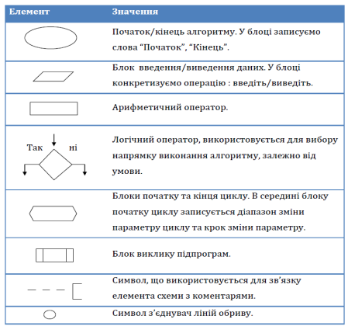
- Основні правила оформлення блок-схем:
  - Процес завжди повинен виконуватись згори донизу або зліва направо.
  - Блок-схема має мати небільше одного початку та неменше 1 кінця.
  - Текст та формули записуються у відповідних блоках.
  - Лінії мають бути прямими та підходити до блоків під кутом 90 градусів.
- Нормативний документ https://citm.ho.ua/Dist/Txt/GOST_19_701-90.pdf
Завдання № 1
16. Перерахувати задану відстань з метрів у ярди і фути, якщо 1ярд = 914,4мм; 1фут = 304,8мм
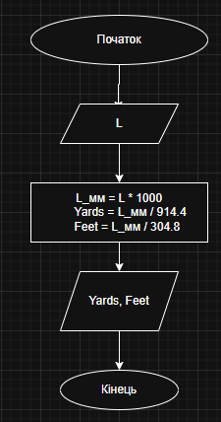
Завдання № 2
Складіть алгоритм і накресліть блок-схему відповідно до вашого варіанта. Передбачите перевірку області допустимих значень. У випадку невизначеності результату повинно виводитись відповідне повідомлення.
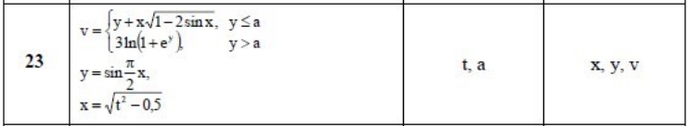
Вирішення:
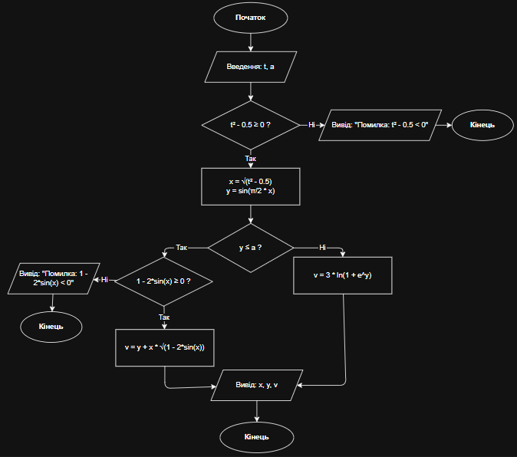
Висновок: під час виконання лабораторної роботи я ознайомився та отримав початкові навики роботи з Visual Studio та Draw.IO, створення консольного проекту та на практиці навчивсь будувати блок-схеми

